บทที่ 4
การออกแบบและพัฒนาโปรแกรม

4.1 รายละเอียดของการพัฒนา
ในการพัฒนาระบบต้นแบบในการล็อกอินเข้าลีนุกซ์ด้วยลายนิ้วมือนี้จำเป็นต้องศึกษาทฤษฎี PAM และทฤษฎีการเปรียบเทียบลายนิ้วมือโดยมีหลักการและแนวคิดที่เปลี่ยนกลไลการล็อกอินแบบเดิมที่ใช้การป้อนข้อมูลยูสเซอร์เนมและรหัสผ่านมาเป็นการสแกนลายนิ้วมือ โดยวิธีการล็อกกอินแบบเดิมนั้นมีกระบวนการดังนี้

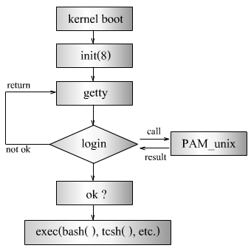
รูปที่ 4-1 แสดงโครงสร้างการล็อกอินแบบดั้งเดิม

- หลังจากที่เปิดเครื่อง ระบบเรียกใช้งานเคอร์เนลบูต (kernel boots)
- ต่อมาทำการเรียก init ซึ่งภายในประกอบด้วยไฟล์ /etc/initab ที่เก็บข้อมูลการเรียกใช้งานgetty ไว้
- ต่อมาทำการเรียก getty มาเพื่อทำ opentty( ) คือทำการเปิด /dev/tty และทำ do_prompt( ) คือแสดงรายละเอียดจาก /etc/issue
- ต่อมาใช้งาน login ซึ่งจะทำการรอรับข้อมูลยูสเซอร์เนมและรหัสผ่านจากผู้ใช้งานระบบ
- เมื่อได้รับข้อมูลยูสเซอร์เนมและรหัสผ่านจากผู้ใช้งานระบบแล้ว จะทำการเรียกใช้งานโมดูล pam_unix เพื่อตรวจสอบการพิสูจน์ตนของผู้เข้าใช้งานระบบ
- ถ้าการตรวจสอบถูกต้องผู้ใช้งานก็สามารถเข้าใช้งานระบบได้ ถ้าเกิดความผิดพลาดของข้อมูลที่ป้อนเข้ามาผู้ใช้งานก็ไม่สามารถเข้าใช้งานระบบได้

แต่สำหรับระบบต้นแบบในการล็อกอินเข้าลีนุกซ์ด้วยลายนิ้วมือในทำการเปลี่ยนแปลงขั้นตอนของโครงสร้างการล็อกอิน โดยมีขั้นตอนดังนี้

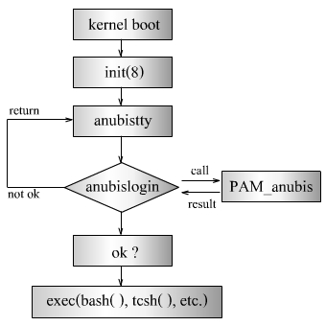
รูปที่ 4-2 แสดงโครงสร้างการล็อกอินที่พัฒนาใหม่

- หลังจากที่เปิดเครื่อง ระบบเรียกใช้งานเคอร์เนลบูต (kernel boots)
- ต่อมาทำการเรียก init ซึ่งภายในประกอบด้วยไฟล์ /etc/initab ที่เก็บข้อมูลการเรียกใช้งาน anubistty ไว้
- ต่อมาทำการเรียก anubistty มาเพื่อทำ opentty( ) คือทำการเปิด /dev/tty
- ต่อมาใช้งาน anubislogin ที่พัฒนาขึ้นใหม่ ซึ่งจะทำการรอรับข้อมูลรหัสผู้ใช้จากผู้ใช้งานระบบ
- เมื่อได้รับข้อมูลรหัสผู้ใช้จากผู้ใช้งานระบบแล้ว จะทำการเรียกใช้งานโมดูล pam_anubis ซึ่งพัฒนาขึ้นใหม่ เพื่อทำการรอรับลายนิ้วมือจากการสแกนลายนิ้วมือของผู้ใช้งานระบบ และทำการพิสูจน์ตนของผู้เข้าใช้งานระบบโดยการเปรียบเทียบลายนิ้วมือที่ได้จากการสแกนกับข้อมูลลายนิ้วมือที่มีอยู่ในระบบ
- ถ้าการตรวจสอบถูกต้องผู้ใช้งานก็สามารถเข้าใช้งานระบบได้ ถ้าเกิดความผิดพลาดของข้อมูลที่ป้อนเข้ามาผู้ใช้งานก็ไม่สามารถเข้าใช้งานระบบได้

ทั้งนี้ระบบได้พัฒนาในส่วนของ pam_anubis ซึ่งเป็นโมดูล PAM ที่ทำการพิสูจน์ตนที่ทำหน้าที่ในการรับข้อมูลลายนิ้วมือจากการสแกนลายนิ้วมือของผู้ใช้งานระบบ และนำมาเปรียบเทียบกับข้อมูลลายนิ้วมือที่มีอยู่ในระบบ ด้วยวิธีการ Verification คือการใช้รหัสผู้ใช้ (UID) ในการดึงข้อมูลลายนิ้วมือที่มีอยู่มาเปรียบเทียบกับข้อมูลที่ได้รับมาใหม่จากการสแกนลายนิ้วมือ และรีเทิร์นค่าผลลัพธ์ที่ได้กลับไปยังโปรแกรม anubislogin
นอกจากนี้ยังได้พัฒนาโปรแกรม anubislogin โปรแกรม anubisadd และโปรแกรมanubisdel เพื่อรองรับการใช้งานในการทำการล็อกอินเข้าสู่ระบบ การเพิ่มผู้ใช้งานระบบ และการลบผู้ใช้งานออกจากระบบอีก โดยแอพลลิเคชันต่างๆเหล่านี้จะทำการ include ไลบรารีไว้ จากนั้นการทำงานจะอยู่ที่ไฟล์ pam_anubis.so ซึ่งการจะรู้ได้ว่าเป็นไฟล์ไหนนั้นสามารถรู้ได้โดยการดูใน PAM คอนฟิกกูเรชันไฟล์

4.2 รายละเอียดโปรแกรมที่ได้พัฒนาในเชิงเทคนิค

4.2.1 ส่วนของการล็อกอิน (anubislogin)
4.2.1.1 input/Output Specification
Input : ผู้ใช้งานระบบป้อนข้อมูลรหัสผู้ใช้ (UID) และทำการสแกนลายนิ้วมือไปที่อุปกรณ์สแกนลายนิ้วมือที่ต่ออยู่กับ Linux box
Output : shell prompt หรือ xwindows

4.2.1.2 Functional Specification
1. anubistty(8) : เป็นส่วนที่มาแทนที่ getty โดยทำการเปลี่ยนแปลงใน inittab ในลักษณะดังนี้
1 : 2345 : respawn : / sbin / getty 38400 tty 1
2 : 23 : respawn : / sbin / getty 38400 tty 2
3 : 23 : respawn : / sbin / anubistty tty3

ซึ่งภายในจะมีรายละเอียดดังนี้
1.1 opentty( ) : ทำการเปิด /dev/tty3
1.2 do_prompt( ) : ทำการแสดงรายละเอียดจาก /etc /issue

2. pam_anubis( ) : โมดูล PAM ใช้เพื่อการพิสูจน์ตนของผู้ใช้งานระบบ ซึ่งภายในจะมีรายละเอียดดังนี้
2.1 get_data_from_scanner( ) : รับข้อมูลจากเครื่องสแกน
2.2 get_data_from_file( ) : รับข้อมูลจาก database ลายนิ้วมือของแต่ละ user
2.3 verification(data_fromfile,data_fromscanner ) : ทำการเปรียบเทียบลายนิ้วมือของผู้ใช้งานระบบที่ได้จากอุปกรณ์สแกนลายนิ้วมือกับข้อมูลลายนิ้วมือของผู้ใช้งานที่มีอยู่ระบบ

3. anubislogin : หลังจากการทำการพิสูจน์ตนเรียบร้อยแล้ว สามารถเกิดผลลัพธ์ได้สองสถานการณ์คือ ประสบผลสำเร็จ (success) และล้มเหลว (failure) จะใช้ฟังก์ชันดังนี้ (โดยหัวข้อ 3.1-3.5 เป็นกรณีที่ประสบผลสำเร็จ และหัวข้อ 3.6-3.8 เป็นกรณีที่ล้มเหลว)
3.1 pam_start( ) : เริ่มทำ pam_handle_t สำหรับ anubistty
3.2 pam_anubis( ) : ทำการพิสูจน์ตนผู้ใช้งานระบบ
3.3 pam_set_item( ) : ทำการตั้งค่ายูสเซอร์เนมสำหรับการพิสูจน์ตนครั้งนี้
3.4 pam_get_item( ) : ทำการนำ (get) ค่ายูสเซอร์มา
3.5 getpwnam(3) : ทำการนำ (get) ค่าต่างๆมาจากไฟล์ /etc /passwd เช่น group , shell เป็นต้น
3.6 fork(2)
3.7 execvp(3) : ทำการ launch shell ( เช่น bash(1), tcsh(1) เป็นต้น)
3.8 return(pam_authen_err) : การพิสูจน์ตนเกิดความผิดพลาด
3.9 syslog(3) : ทำการเก็บข้อมูลลงล็อกและแสดงข้อความที่ผิดพลาด
3.10 exit(3) : ย้อนกลับไปที่ขั้นตอนแรก

4.2.1.3 โครงสร้างของซอฟต์แวร์ ( Design )

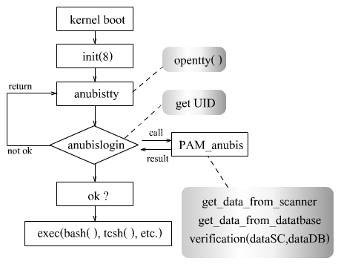
รูปที่ 4-3 แสดงโครงสร้างซอฟต์แวร์ของการพิสูจน์ตนของผู้ใช้ด้วยการสแกนลายนิ้วมือ

4.2.2 ส่วนของการเพิ่มและลบผู้ใช้งานระบบ
4.2.2.1 input/Output Specification
Input : รับค่าข้อมูล (information) ของผู้ใช้งานระบบ เช่น ยูสเซอร์เนม
Output : บันทึกข้อมูล (information) ของผู้ใช้งานระบบนั้นๆ และค่าที่ได้จากการสแกนลายนิ้วมือ หรือ ทำการลบผู้ใช้งานระบบออก

4.2.2.2 Function Specification
1. anubisadd
      - exec(adduser,user) : รันคำสั่ง adduser ก่อนเพื่อให้ระบบ สร้างรหัสผู้ใช้ (UID)
      - get_uid(user ) : รับรหัสผู้ใช้จากผู้ใช้งานระบบที่เพิ่มเข้ามาใหม่
      - get_data_from_scanner(3) : รับข้อมูลจากอุปกรณ์สแกนลายนิ้วมือสามครั้งแล้วหาค่าเฉลี่ย ในกรณีข้อมูลลายนิ้วมือที่ได้นั้นไม่สมบูรณ์ โปรแกรมจะทำการแจ้งเตือนผู้ใช้งานระบบให้ทำการสแกนลายนิ้วมือใหม่อีกสามครั้ง
      - save_data_to_database(data,uid) : บันทึกข้อมูลโดยใช้ UID เป็นคีย์ (Key) ในการเรียกคืน

2. anubisdel
        - get_uid(user) : รับรหัสผู้ใช้จากผู้ใช้งานระบบที่ป้อนเข้ามา
        - delete_database(uid) : ทำการลบข้อมูลลายนิ้วมือที่เก็บไว้
        - delete_user(user) : ทำการลบผู้ใช้งานระบบนั้นออก

4.2.2.3 โครงสร้างของซอฟต์แวร์ ( Design )

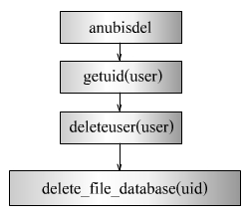
รูปที่ 4-4 แสดงโครงสร้างซอฟต์แวร์ของการลบผู้ใช้งานออกจากระบบ

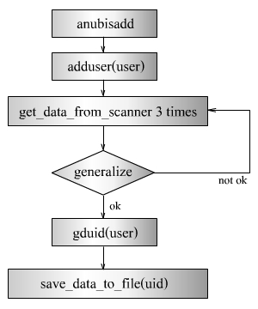
รูปที่ 4-5 แสดงโครงสร้างซอฟต์แวร์ของการเพิ่มผู้ใช้งานในระบบ

4.3 เครื่องมือที่ใช้ในการพัฒนา
- ใช้ภาษาซี (C Language) ในการพัฒนาระบบ
- Editor VI, Editor Anjuta
- Compiler GCC
- อุปกรณ์สแกนลายนิ้วมือAES4000 EntrePad (USB) เป็นเซนเซอร์ชิพซิลิกอนพัฒนาโดยบริษัท AuthenTec
- Verifinger 4.2 Linux SDK
- ระบบปฏิบัติการ คือ GNU/Linux Debian 3.0
- เวอร์ชันของเคอร์เนล (Kernel) ที่ใช้ได้แก่ 2.4.26
- PAM API

4.4 คุณลักษณะของอุปกรณ์ที่ใช้กับโปรแกรม

4.4.1 ซอฟต์แวร์ชุดพัฒนา (Verifinger4.2 Linux Software Develop Kit)
เป็นชุดพัฒนาสำหรับผู้พัฒนาระบบชีวมาตร เพื่อความรวดเร็วในการพัฒนาแอพพลิเคชันชีวมาตร โดยเรียกใช้งานฟังก์ชันต่างๆจากไลบรารี (Verifinger DLL) ทำให้มีความน่าเชื่อถือในการตรวจสอบลายนิ้วมือทั้งแบบ Verifinger (1:1) และแบบ Identification (1:N) ทั้งนี้ฟังก์ชัน SDK สามารถใช้ในการติดต่อกับอุปกรณ์สแกนลายนิ้วมือใดๆ ฐานข้อมูลใดๆ และยูสเซอร์อินเทอร์เฟสใดๆ ก็ได้

4.4.2 อุปกรณ์สแกนลายนิ้วมือ (AES4000 EntrePad (USB)

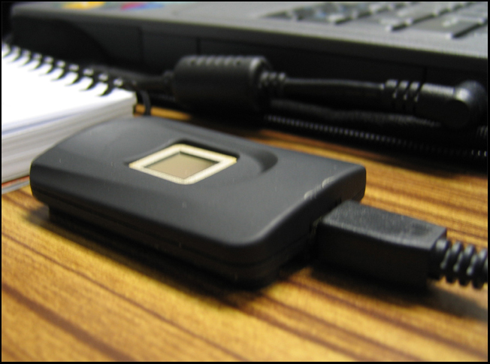
รูปที่ 4-6 แสดงอุปกรณ์การสแกนลายนิ้วมือ

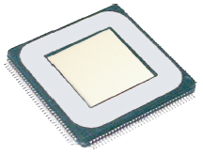
รูปที่ 4-7 แสดง AES4000 Entre PAD

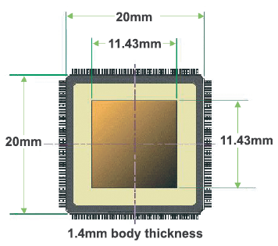
รูปที่ 4-8 แสดงขนาดของ Entre PAD AES4000

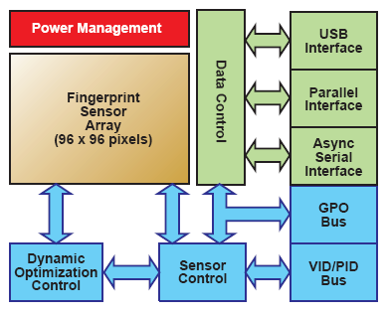
รูปที่ 4-9 แสดงความสัมพันธ์ระหว่าง Entre PAD AES4000 กับส่วนต่างๆ

Sensor Name | AES4000 EntréPad
Manufacturer | AuthenTec,Inc
Resolution | 250 dpi
Sensor Size | 20x 20x 1.5 mm (0.79"x 0.79"x 0.06")
Image capture area | 11.43x 11.43 mm (0.45"x 0.45")
Supported OS | MS Windows, Linux
Operating Voltage Range | 3.3V or 5.0V
Commercial Temp. Range | 0°C through +70°C
High-Rate Image Capture | Up to 52 frames/second
ESD Resistance | IEC 61000-4-2 Level 3 (±8KV)

ตารางที่ 4-1 แสดงคุณสมบัติของอุปกรณ์สแกนลายนิ้วมือ

4.5 กลุ่มผู้ใช้งานโปรแกรม

4.5.1 ผู้ใช้งานระบบปฏิบัติการลีนุกซ์ทั่วไป
เหมาะสำหรับผู้ใช้งานทุกท่านที่ต้องการใช้งานระบบปฏิบัติการลีนุกซ์ ทั้งนี้เพื่อความสะดวกสบายในการใช้งานและความปลอดภัยที่สูงขึ้นกว่าระบบเดิม เนื่องจากไม่ต้องจำรหัสผ่านที่อาจนำมาซึ่งปัญหาต่างๆแก่ผู้ใช้ ได้แก่การลืมรหัสผ่าน การทำหรัสผ่านหาย และการที่ผู้อื่นล่วงรู้รหัสผ่านของตนได้ ผู้ใช้เพียงแค่สแกนลายนิ้วมือเพื่อพิสูจน์ตนก็สามารถเข้าใช้งานระบบได้

4.5.2 ผู้ใช้งานระบบปฏิบัติการลีนุกซ์ที่เป็นผู้ดูแลระบบ
ทางด้านผู้ดูแลระบบก็สามารถทำการเพิ่มและลบบัญชีรายชื่อผู้ใช้ได้เหมือนกับการใช้งานระบบเพิ่มและลบผู้ใช้ทั่วๆไป จึงไม่เกิดปัญหาสับสนในการใช้งานระบบแบบที่พัฒนาขึ้นมาใหม่นี้.

